Требование пожарной безопасности в осенне-зимний пожароопасный период

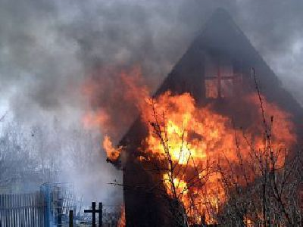
Ежегодно в осенне-зимний период, с октября по март, наблюдается увеличение количества пожаров по причине нарушение правил эксплуатации печного отопления и нарушение правил эксплуатации электрооборудования. Это объясняется тем, что наступает отопительный сезон, когда люди начинают пользоваться электронагревательными приборами, печами.
Граждане, будьте бдительны и внимательны! При соблюдении основных требований пожарной безопасности случаи возгорания сводятся к нулю.
1. Не загромождайте выходы, балконы, лоджии, коридоры и лестницы домашними вещами и мебелью.
2. Не храните в чердачных и подвальных помещениях предметы домашнего обихода, сено, солому и другие сгораемые материалы.
3. Сжигание отходов и тары производите только в специально отведенных для этой цели местах не ближе 50 м от зданий и строений и под контролем.
4. Не храните в жилом доме (квартире) более 10 л. легковоспламеняющихся и горючих жидкостей, а также баллонов с горючими газами на балконах, лоджиях, в подвалах и чердаках.
5. Не используйте неисправные газовые приборы, не оставляйте незакрытыми краны газовых приборов и газопроводов, не устанавливайте мебель и другие горючие предметы ближе 20 см от газовых приборов.
6. Постоянно следите за состоянием печей и дымоходов, своевременно устраняйте выявленные неисправности. Не разжигайте печи керосином, бензином и другими легковоспламеняющимися жидкостями.
7. Не допускайте перекаливания печи и не приставляйте вплотную к ним диваны, столы, дрова и другие сгораемые предметы.
8. Не оставляйте без присмотра работающие газовые и керосиновые приборы, котлы отопления. Содержите их в исправности.
9. Не устанавливайте самодельные металлические печи, не отвечающие требованиям пожарной безопасности.
10. Золу из печей тушите водой и высыпайте в ямы не ближе 15м от строений.
11. Не заправляйте примусы, керогазы и керосинки бензином или смесью бензина с керосином (заправлять их следует только в потушенном состоянии).
12. Следите за состоянием электропроводки, своевременно ремонтируйте ее.
13. Для защиты электросетей применяйте только фирменные исправные предохранители, не пользуйтесь «жучками».
14. Не применяйте самодельные электронагревательные приборы. Уходя из дома, выключайте все электроприборы.
15. На чердаках и в подвалах, в кладовках и сараях не пользуйтесь для освещения спичками, свечами, керосиновыми лампами и другими источниками открытого огня. Для освещения этих помещений пользуйтесь электрическими фонарями.
16. Не разрешайте детям играть с огнем, не поручайте им присмотр за топящимися печами и нагревательными электроприборами. Храните спички в недоступных детям местах.

При пожаре необходимо: позвонить в пожарную охрану по телефону 101 либо 112 (звонок бесплатный), представиться, сообщить, где и что горит, приступить к тушению имеющимися первичными средствами пожаротушения.

Помните! Соблюдение требований пожарной безопасности может служить надежной гарантией от огненного бедствия!

Группа противопожарной профилактики ОПС РХ №10
ОНД г. Сорск и Усть-Абаканского района

